下周一恒指期货关键位置：

29119-28938-28882-28826-28646-28534-28465-28409-28353-28284-28173-27992-27936-27880-27700

下周整周恒指期货关键位置：

29709-29307-29060-28659-28411-28257-28134-28010-27856-27609

首先还是要胜赞一下我们的JAM指标，预警转向指示再一次非常的准确，60分钟级别的预警系统工作状态久经考验，非常完美。本周在强拉几天的时候，爆发力非常惊人，但是注意，都是一般人跟不上的状态，15分钟可以强拉几百点之多，反抽的1000点基本实质上涨的只有五到六根15分钟K就完成了，再翻一翻上周的周报，注意筹码区间，可以看发现这轮反抽早有预谋，筹码吸收还是有一点点的，吸收基本在即将发布财报的权重大股，比如说腾讯，腾讯之前连日爆跌至340块附近的时候，获得机构集中短线增持，把股价拉了起来，我个人的猜测是，大行还真是不放过任何一个有点肉的机会，一定要借财报这一波再拔一点韭菜根，

腾讯上方的大阻力在380这个位置，过了375，就会有大量机构提前下车的，财报前应该在这个位置还会有所坚持，尽量派到之前吸纳的筹码，以防财报发出去的时候，门被焊死了那机构自己也栽里面，从形态上观察，机构大量吸纳的平均成本在353左右，未来下跌的时候，一但跳空这个位置将会毁天灭地，从形态的角度上看，腾讯通过左侧猜右侧可以判断为是一次顶部岛形反转形态，预测腾讯一但跌穿360块，岛形反转完成形态，后续非常炸裂，建议大家在财报前只要接近365和360两个价位时，适当减持，拉起来再慢慢加回减持的空仓，如果跳空360以下，直接加仓做空。

恒指的状态来看，周五的下跌有点过于迅猛了，28000这个位置仍然可以假设有一定的支撑，反抽到28600坚持的时间太短了，骗线的动作没有完全做充份，就有点犹豫，引发多仓的大量减持，一天时间把五天的的反抽成果砸掉了一半多，但是从量能上看，这并不是大户的绝对本意，只是说大盘的看空情绪浓厚，骗线动作比较容易玩脱。

结论：预计下周仍然会在28000附近有所挣扎，如果担心大户真的放弃了，手里的空仓没有，那尽量在28257-28134接回少量的空仓观望一下，大户很可能会尽量在周三之前拉回到这个位置，再骗一次线，毕竟之前在顶部的时间实在是太少了，如果拉不到，或是错过了，就随便找个你觉得吉利的位置买入空仓等待吧，如果你要能蹲到28411或是28659之类的位置，那是非常完美的，估计非常的难，概率很低

恒指期货15分图

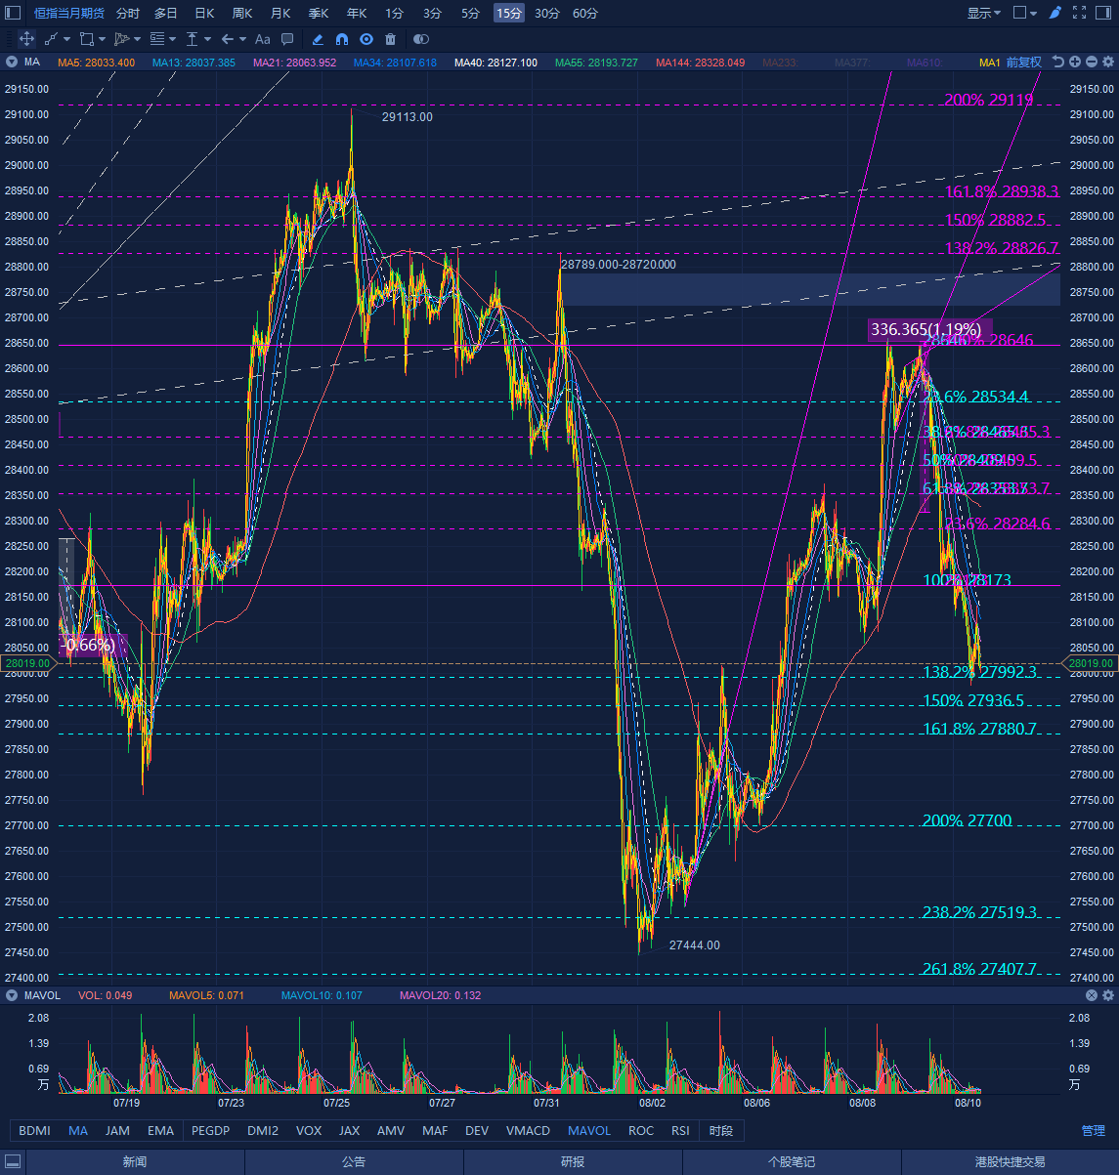

恒指期货60分图

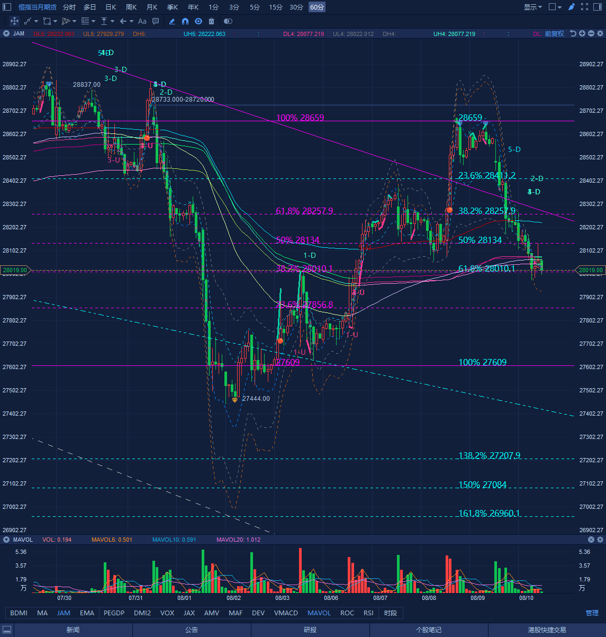

恒指期货日线图

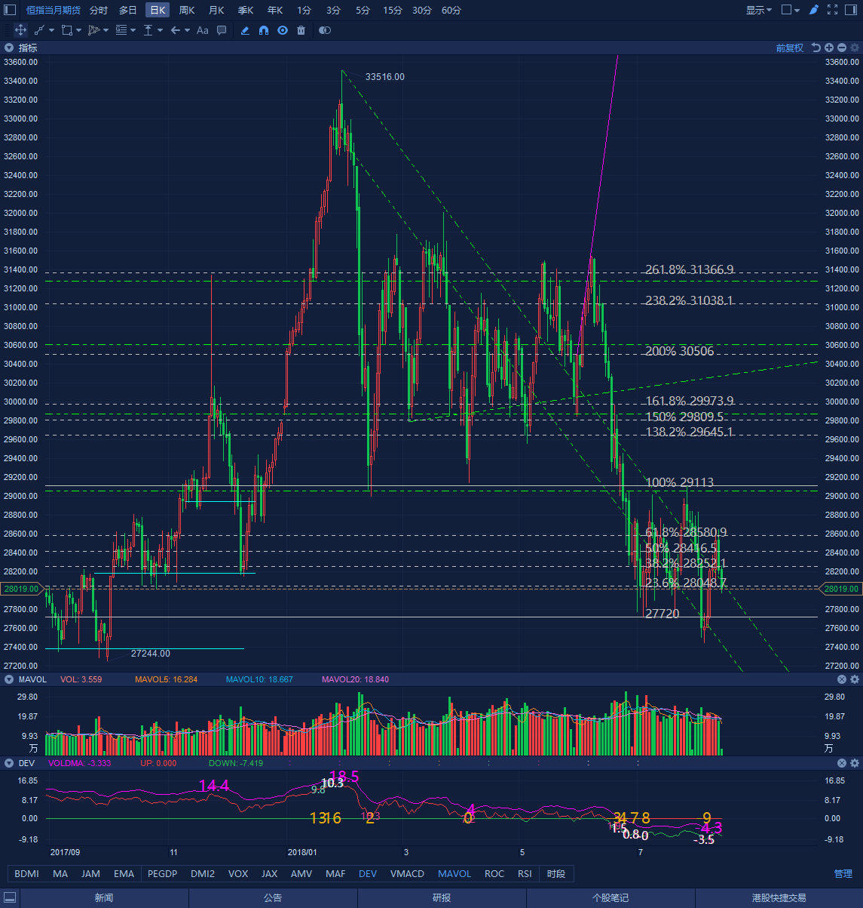

恒指筹码

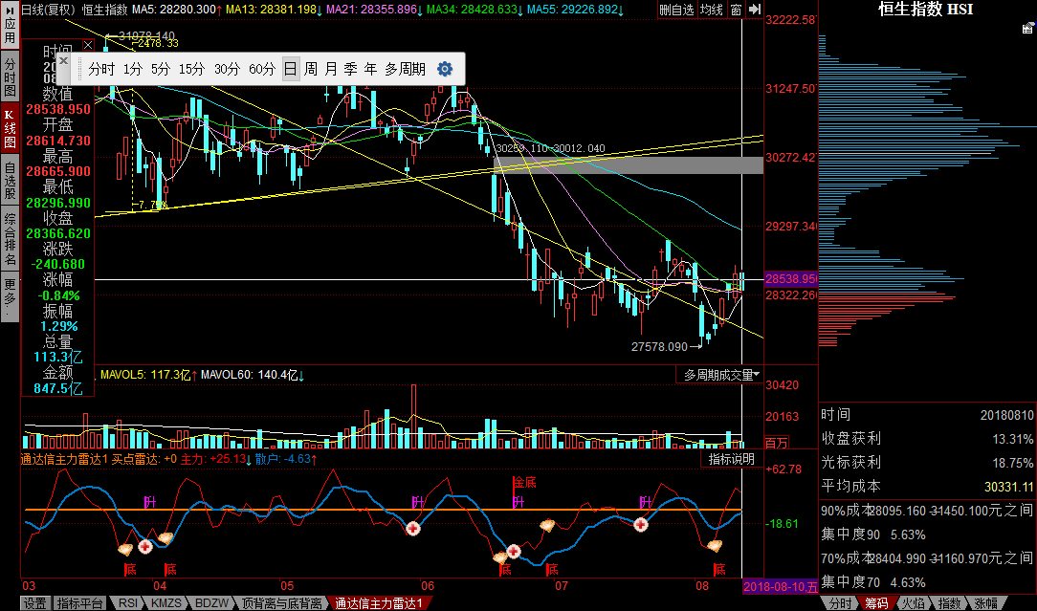

恒指大盘沽空

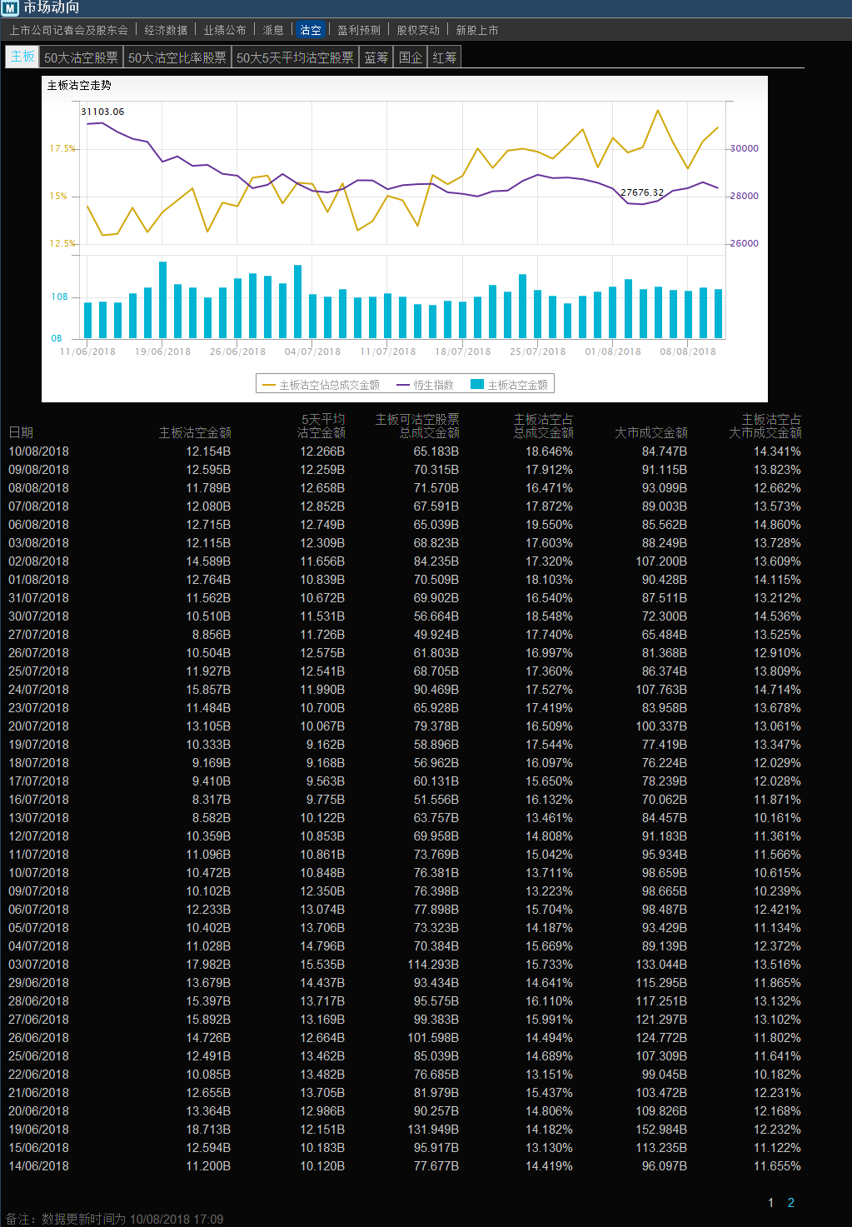

期货期权

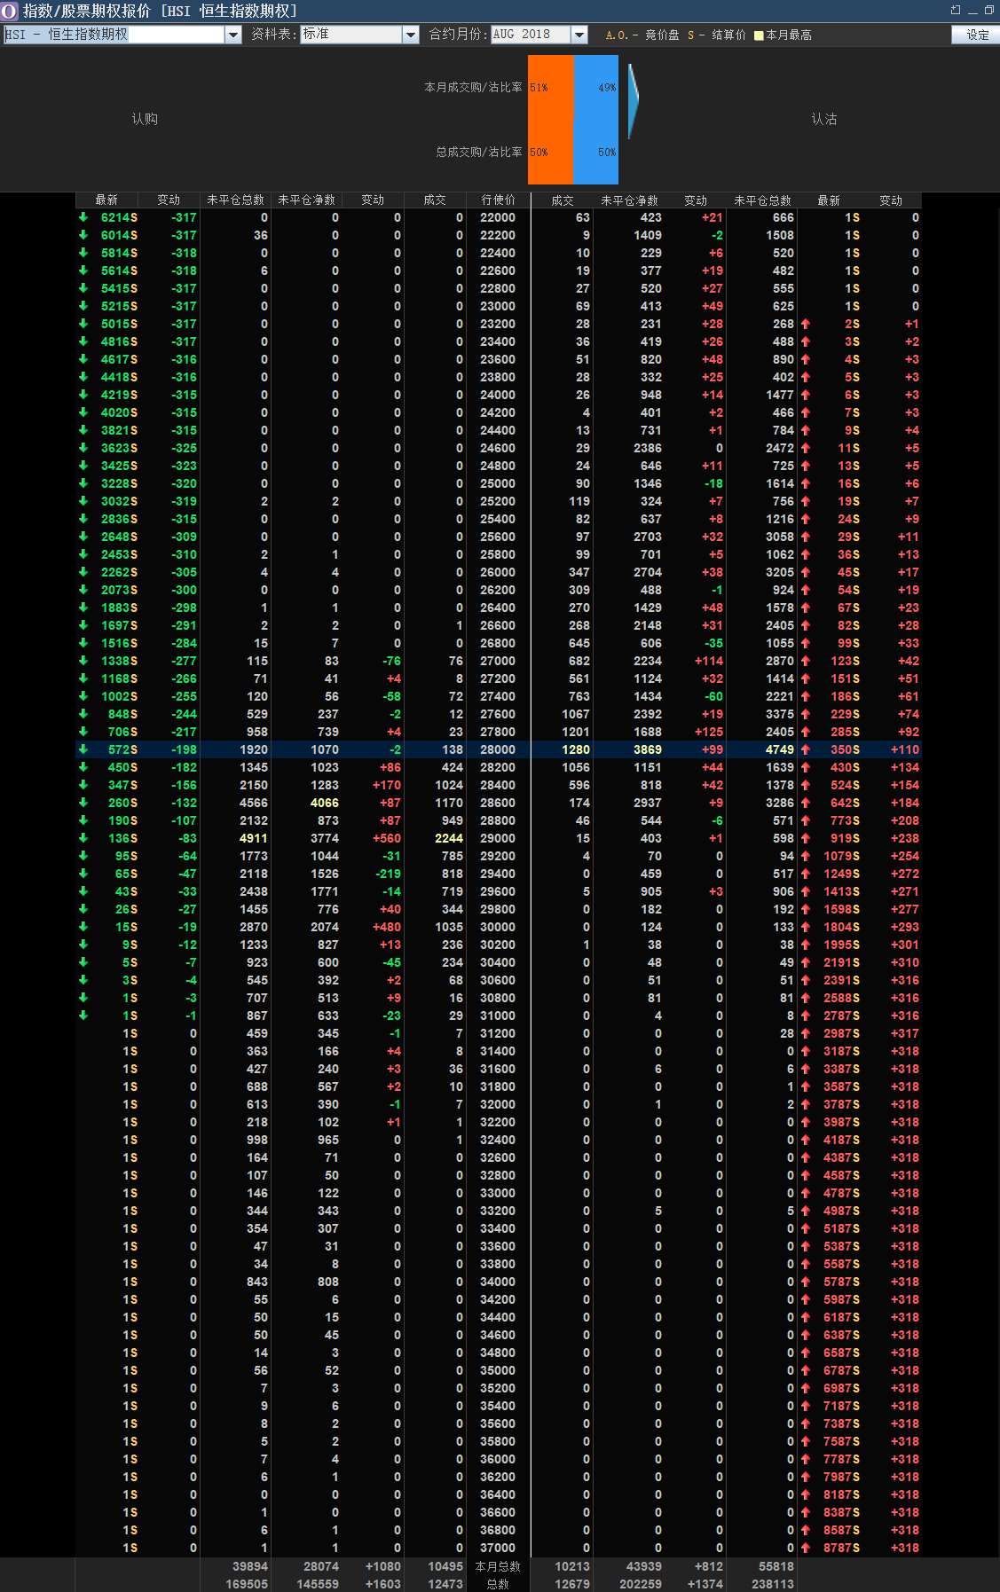

恒指牛熊证

